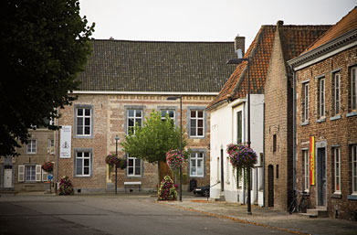
De Oeterse Bridgeclub nodigt uit:
Lente drive Oud Rekem 18 mei
Programma:

Inschrijven: vanaf 12.30h
3 rondjes bridge: vanaf 13.00h
Koffie met plaatselijk gebak: 14.30h
Wandeling met gids: 15.00h
4 rondjes bridge: 16.00h
Prijsuitreiking: ± 18.30h
Er worden 3 consumpties t.w.v. 2€ per persoon/per consumptie aangeboden.
Tip route: uit richting Maasmechelen neemt U de Populierenlaan links aan de lichten ( na de rotonde). Blijven volgen tot voor het kanaal. Dan neemt u links de Kanaalweg (na ong. 1 km). Even doorrijden, dan links de Onder de Lindenlaan. Een eindje verder kan U rechts indraaien en parkeren aan de Groenplaats. Nr. 1 Afspraak aldaar in het Poortgebouw. www.poortgebouw.be
Liefhebbers kunnen inschrijven voor het avondmaal: pasteitje met kip - frietjes - salades ; dame blanche aan 20,00 € pp
Inschrijvingsformulier lentedrive Oud Rekem, 18 mei 2011
Deelnameprijs: bridgeprogramma: leden: 10 €, niet leden: 15 €.
Ik ………………… ….. schrijf in met partner ……………………………………
Voor het middagprogramma en betaal 10 € (lid) □ 15 € (niet lid) □
□ Cash aan Mia H. of Anna partner: □ Cash
□ Overschr. op rek. nr.: 735-0036474-87 □ Overschr. op rek. nr.: 735-0036474-87
KBC Neeroeteren KBC Neeroeteren

